序号 | 核查 | 观察记录（t） |  |  |  |  | $$\overline{x}$$ | R
序号 | 日期 | X₁ | X₂ | X₃ | X₄ | X₅ | $$\overline{x}$$ | R
1 | 2022.2.8 | 50.020 | 49.985 | 49.985 | 49.985 | 49.985 | 49.992 | 0.035
2 | 2022.3.10 | 50.005 | 50.020 | 50.020 | 49.985 | 49.980 | 50.002 | 0.040
3 | 2022.4.16 | 49.985 | 50.005 | 49.985 | 50.020 | 49.985 | 49.996 | 0.035
4 | 2022.5.8 | 50.020 | 50.020 | 50.005 | 49.980 | 50.000 | 50.005 | 0.040
5 | 2022.5.27 | 49.980 | 50.000 | 49.985 | 50.000 | 50.020 | 49.997 | 0.040
6 | 2022.6.8 | 49.985 | 50.015 | 50.015 | 49.985 | 50.015 | 50.003 | 0.030
7 | 2022.6.26 | 49.985 | 50.020 | 49.985 | 49.980 | 49.985 | 49.991 | 0.040
8 | 2022.7.16 | 49.985 | 49.980 | 50.020 | 49.980 | 49.985 | 49.990 | 0.040
9 | 2022.7.27 | 50.015 | 50.005 | 50.000 | 49.980 | 50.005 | 50.001 | 0.035
10 | 2022.9.1 | 50.020 | 49.985 | 50.005 | 49.980 | 50.000 | 49.998 | 0.040
 | $\overline{x}=$49.9975 |  |  |  |  | 0.0375
查表得: |  | A₂₌ | 0.5770 | D₄₌ | 2.1150 | D₃₌ | 0.0000
数字汽车衡测量过程监视统计记录表
测量过程名称： 数字汽车衡称量过程
被测参数：重量 50t 允差范围：±75kg
测量设备：数字汽车衡 测量范围：（0~120）t 0≤m≤25000kg示值误差：10kg
监视方法：统计技术

控制图计算
中心线 CL=49.9975t
上控制线 UCL= 50.0191t
下控制线 LCL= 49.9759t

R 控制图计算：
中心线 CL= 0.0375
上控制线 UCL= 0.0793
下控制线 LCL= 0
监视结果评价：
均值、极差控制图状态正常，汽车衡测量过程中未出现非正常变异，能满足称重要求
核查人员：龚强 核查日期：2022年09月2日

数字汽车衡称量过程质控图
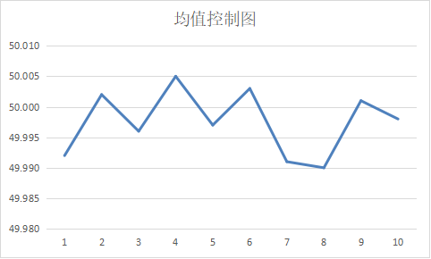
UCL=50.0191t
CL=49.9975t
LCL= 49.9759t

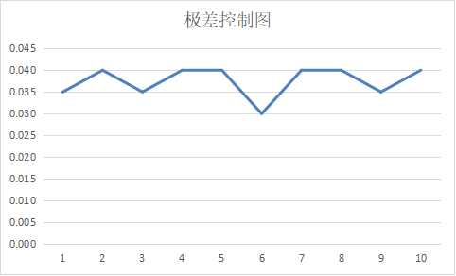

UCL=0.0793
CL=0.0375
LCL=0.0000

